Руководителям органов здравоохранения
субъектов Российской Федерации

ИНФОРМАЦИОННОЕ ПИСЬМО

27 января 2017 г. в 10.00 ч. откроется очередной Шестой Российский гомеопатический съезд в Центральном Доме учёных Российской академии наук (г. Москва, ул. Пречистенка, 16, станция метро «Кропоткинская»).

ПОВЕСТКА ДНЯ:
- Доклад Президиума Национального Правления Партнерства: «О ходе выполнения решений Пятого российского гомеопатического съезда».
- Содоклады руководителей структур НПП:
  - Национальный фонд развития гомеопатии (НФРГ).
  - Российский гомеопатический портал (РГП).
  - Национальное общественное объединение врачей (НООВ).
  - Национальное общественное объединение производителей гомеопатических препаратов (НООП).
- О развитии гомеопатического метода в Северо–Западном Федеральном Округе (СЗФО) Российской Федерации.
- О развитии гомеопатического метода в Южном Федеральном Округе (ЮФО) Российской Федерации.
- Выступления представителей гомеопатического сообщества от Субъектов Российской Федерации.
- Утверждение ДНЯ РОССИЙСКОЙ ГОМЕОПАТИИ.
- Принятие Решения съезда.
- Утверждение Исполнительного органа съезда.

Просим направить на съезд 2-х представителей от субъекта Российской Федерации из числа врачей и провизоров, занятых в Вашем регионе в области практической гомеопатии.

Список делегатов от субъекта РФ просим направить на
E-mail: golovinskаya@edas.ru или передать при регистрации на Съезде.
Телефон для справок: 8-499-237-22-95 (доб. 103).
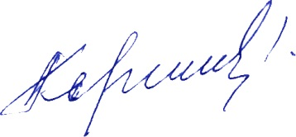
Председатель
Национального Правления
Партнерства А.А. КАРПЕЕВ

